МІНІСТЕРСТВО КУЛЬТУРИ УКРАЇНИ
НАЦІОНАЛЬНА АКАДЕМІЯ ОБРАЗОТВОРЧОГО МИСТЕЦТВА І АРХІТЕКТУРИ

ФАКУЛЬТЕТ АРХІТЕКТУРИ
Кафедра архітектурного проєктування
«на правах рукопису»
Студент 4 курсу першого (бакалаврського) рівня вищої освіти
Мазур Олександр Іванович
ПРОЄКТ СПОРТИВНОГО КОМПЛЕКСУ «ЕРОЗІЯ» В ГОЛОСІЇВСЬКОМУ РАЙОНІ МІСТА КИЄВА
Кваліфікаційна бакалаврська робота Спеціальності 191 – Архітектура та містобудування ОПП «Архітектура будівель та споруд»

Розглянуто й узгоджено на засіданні кафедри архітектурного проєктування
« » 20 р., (протокол № )

Керівник навчально-творчої майстерні:
Давидов А. М., Доцент, кандидат архітектури.
Консультант проєкту:
Гершензон М. Ш, Старший викладач.
Київ – 2026

АНОТАЦІЯ
Мазур О. І. Проєкт спортивного комплексу «Ерозія» в Голосіївському районі м. Києва. Керівник навчально-творчої майстерні: Давидов А. М.

Кваліфікаційна робота на здобуття першого (бакалаврського) рівня вищої освіти за спеціальністю 191 «Архітектура та містобудування». – Національна академія образотворчого мистецтва і архітектури, Київ, 2026.

Мета та актуальність. Кваліфікаційна робота присвячена розробці проєкту сучасного спортивного комплексу, що поєднує спортивні, оздоровчо-відновлювальні, рекреаційні та громадські функції. Проєкт розташований у місті Києві, на території раніше розробленого житлового кварталу в Голосіївському районі. Метою проєкту є формування доступного та функціонально збалансованого середовища для занять спортом, відпочинку, відновлення та соціальної взаємодії різних груп населення. Актуальність проєкту зумовлена потребою міського середовища в якісній спортивній інфраструктурі, вело-пішохідних зв’язках та безбар’єрних громадських просторах, які можуть використовуватися щоденно, враховуючи вимоги до безпеки.
Місцезнаходження. Спортивний комплекс запроєктовано в Голосіївському районі м. Києва, у зоні громадсько-рекреаційного середовища. Площа земельної ділянки становить 9,7 га. Територія проєкту передбачає собою вело-пішохідні зв’язки, великі паркові зони, спортивні майданчики загального використання, парко-місця та водяний канал навколо споруд, який сприяє комфортному перебуванню на ділянці. Розміщення функціональних блоків на ділянці спрямоване на розділення основних потоків відвідувачів, задля зручності доступу та формування відкритого простору між будівлями.
Архітектурно-планувальна структура. Комплекс складається з трьох основних функціональних блоків: басейнового, спортивно-тренувального та рекреаційно-відновлювального. Басейновий блок включає основну зону плавання з трибунами, медичні, адміністративні, технічні, а також передбачені торгівельні площі. Спортивний блок передбачає простори для групових занять, розтягування, функціональних тренувань, медичні, адміністративно-обслуговуючі приміщення та зони очікування. Рекреаційно-відновлювальний блок орієнтований на спокійні оздоровчі функції: групові заняття з йоги, медитації, відновлення, масажні та спеціалізовані релаксаційні приміщення. Підземний рівень передбачено для розміщення технічних приміщень та функцій захисного призначення. Планувальне рішення забезпечує логічне зонування, безбар’єрний доступ і можливість незалежної роботи окремих блоків комплексу.
Конструкції, оздоблення фасадів та інтер’єрів. Об’ємно-просторове рішення комплексу базується на ідеї взаємодії архітектури з ландшафтом і водним середовищем, що відображено в назві «Ерозія». Конструктивна схема передбачає використання сучасних несучих систем, придатних для великопролітних спортивних просторів: просторові металеві конструкції з трубчастих елементів, які утворюють сітчасту криволінійну облонку та дають змогу перекрити великі прольоти. По конструкціям передбачено влаштування другорядних прогонів, несучого профільованого настилу, пароізоляції, теплоізоляційного шару, гідроізоляційної мембрани та зовнішнього покрівельного покриття. Міжповерхові перекриття запроєктовані монолітними залізобетонними плитами, що спираються на систему колон, пілонів та несучих стін. В оздобленні фасадів застосовано скління та металеві фасадні елементи, що безпосередньо впливають на динамічний образ будівлі та забезпечують необхідний рівень природного освітлення. Інтер’єрні рішення орієнтовані на зносостійкість, вологостійкість, безпеку експлуатації та відповідність функціональному призначенню приміщень.
Висновок. У результаті проєктування сформовано концепцію спортивного комплексу, який поєднує активні спортивні функції, простори відновлення та відкритий громадський простір. Проєкт спрямований на створення комфортного, безпечного та інклюзивного середовища для щоденного використання, розвитку фізичної активності та рекреації в межах Голосіївського району міста Києва.
Ключові слова: спортивний комплекс, громадський простір, металеві просторові ферми, монолітні залізобетонні перекриття, спортивна інфраструктура, басейн, рекреація, відновлення, інклюзивність, укриття.
ABSTRACT
Mazur O. I. The project of the “Erosion” sports complex in the Holosiivskyi district of Kyiv. Head of the educational and creative workshop: Davydov A. M.
Qualification work for obtaining the first (bachelor’s) level of higher education in the specialty 191 “Architecture and Urban Planning”. – National Academy of Fine Arts and Architecture, Kyiv, 2026.
Purpose and relevance. The qualification work is devoted to the development of a project for a modern sports complex that combines sports, health and recovery, recreational, and public functions. The project is located in the city of Kyiv, on the territory of a previously developed residential quarter in the Holosiivskyi district. The aim of the project is to form an accessible and functionally balanced environment for sports activities, recreation, recovery, and social interaction of different population groups. The relevance of the project is determined by the need of the urban environment for high-quality sports infrastructure, bicycle and pedestrian connections, and barrier-free public spaces that can be used daily, taking safety requirements into account.
Location. The sports complex is designed in the Holosiivskyi district of Kyiv, within a public and recreational environment. The area of the land plot is 9.7 hectares. The project territory includes bicycle and pedestrian connections, large park areas, sports grounds for general use, parking spaces, and a water channel around the buildings, which contributes to a comfortable stay on the site. The placement of the functional blocks on the site is aimed at separating the main visitor flows, ensuring convenient access, and forming an open space between the buildings.
Architectural and planning structure. The complex consists of three main functional blocks: a swimming pool block, a sports and training block, and a recreational and recovery block. The swimming pool block includes the main swimming area with stands, medical, administrative, and technical premises, as well as planned retail areas. The sports block provides spaces for group classes, stretching, functional training, medical, administrative, and service premises, and waiting areas. The recreational and recovery block is focused on calm, health-related functions: group yoga classes, meditation, recovery, massage rooms, and specialized relaxation premises. The underground level is intended for technical premises and protective functions. The planning solution ensures logical zoning, barrier-free access, and the possibility of independent operation of separate blocks of the complex.
Structures, facade finishing and interiors. The volumetric and spatial solution of the complex is based on the idea of interaction between architecture, landscape, and the water environment, which is reflected in the name “Erosion”. The structural scheme involves the use of modern load-bearing systems suitable for long-span sports spaces: spatial metal trusses made of tubular elements, which form a curvilinear mesh shell and make it possible to cover large spans. Secondary purlins, load-bearing profiled decking, vapour insulation, a thermal insulation layer, a waterproofing membrane, and an external roof covering are provided along the trusses. The intermediate floors are designed as monolithic reinforced concrete slabs supported by a system of columns, pylons, and load-bearing walls. Glazing and metal facade elements are used in the facade finishing, directly influencing the dynamic image of the building and ensuring the necessary level of natural lighting. Interior solutions are focused on wear resistance, moisture resistance, operational safety, and compliance with the functional purpose of the premises.
Conclusion. As a result of the design process, a concept of a sports complex has been formed that combines active sports functions, recovery spaces, and an open public space. The project is aimed at creating a comfortable, safe, and inclusive environment for daily use, the development of physical activity and recreation within the Holosiivskyi district of Kyiv.
Keywords: sports complex, public space, spatial metal trusses, monolithic reinforced concrete floors, sports infrastructure, swimming pool, recreation, recovery, inclusiveness, shelter.

ЗМІСТ
- Загальні відомості
1.1 Тема проєкту
1.2 Актуальність
1.3 Аналіз досвіду проєктування та будівництва
- Завдання на проєктування
2.1 Структурні підрозділи комплексу
2.2 Функціональна структура спортивного комплексу
2.3 Експлікація приміщень спортивно-тренувального блоку
2.4 Експлікація приміщень басейнового блоку
2.5 Експлікація приміщень рекреаційно-відновлювального блоку
2.6 Експлікація приміщень підземного рівня
2.7 Зведені показники площ функціональних блоків
- Пояснювальна записка
3.1 Містобудівні умови
3.2 Генеральний план
3.3 Архітектурні рішення
3.4 Конструктивні рішення
3.5 Інженерні рішення та заходи з енергоефективності
3.6 Основні техніко-економічні показники
- Список літератури
- Перелік креслень та ілюстративний матеріал

ЗАГАЛЬНІ ВІДОМОСТІ

Тема проєкту.
«Спортивний комплекс «Ерозія» у Голосіївському районі м. Києва».

Актуальність.
У сучасному міському середовищі спортивний комплекс має бути простором, в якому люди вільно можуть займатися спортом, формувати свідоме ставлення людини до власного фізичного й ментального здоров’я. Значна частина населення прагне покращення якості життя, зовнішнього самопочуття та загального стану здоров’я, однак часто не має достатньої мотивації, умов або зрозумілого простору, який би сприяв регулярній роботі над собою. Саме тому актуальним є створення такого середовища, де спорт, відпочинок і відновлення поєднуються в єдиний послідовний процес.

Концептуальною основою проєкту спортивного комплексу «Ерозія» стала народна приказка «під лежачий камінчик вода не тече», яка розкриває ідею дії як необхідної умови змін в собі. У межах проєкту ця думка переосмислюється через архітектурну структуру комплексу: людина проходить шлях від фізичного навантаження до поступового розслаблення та відновлення тіла. Цей сценарій відображений у трьох функціональних блоках комплексу.

Перший блок пов’язаний з активним фізичним навантаженням і тренуванням. Він символізує початок роботи над собою. Другий блок виконує роль проміжного етапу, в якому вода стає засобом зняття напруги, відновлення в басейні після навантаження та переходу від активного стану до спокійнішого ритму. Третій, рекреаційно-відновлювальний блок, завершує цей процес через приміщення та простори релаксації, відпочинку та психофізичного відновлення.

Назва «Ерозія», в контексті проєкту має трансформаційне значення, а не руйнівне. Це про те, як вода сприяє поступовій зміні форми каменю. Так само і регулярна робота над собою, яка поступово змінює людину. Вода в проєкті виступає символом неспинного руху, очищення, зміни та відновлення.

Актуальність проєкту полягає у створенні спортивно-рекреаційного середовища, яке мотивує людину до фізичної активності та водночас забезпечує умови для відновлення й соціальної взаємодії. Комплекс орієнтований на щоденне використання усіма групами насленення та формує доступний відкритий громадський простір.

Аналіз досвіду проєктування та будівництва.

Аналіз досвіду проєктування та будівництва спортивних комплексів показує, що сучасні спортивні споруди дедалі частіше виходять за межі вузької функції тренування або проведення змагань. Вони формуються як багатофункціональні громадські простори, що поєднують спортивні, рекреаційні, оздоровчі, видовищні та соціальні функції. Також важливе значення набуває зв’язок з міським середовищем, транспортною інфраструктурою, пішохідними маршрутами, озелененням та відкритими громадськими просторами.
Одним із найважливіших прикладів спортивної інфраструктури України є Національний спортивний комплекс «Олімпійський» у Києві. Його досвід демонструє значення великої спортивної споруди як міського центру тяжіння, здатного приймати значні потоки відвідувачів і впливати на організацію навколишнього громадського простору. Для проєкту спортивного комплексу «Ерозія» цей приклад є важливим з точки зору організації підходів, розподілу потоків, зв’язку зі структурою міста та формування спортивного об’єкта як активного елемента міського життя.

Для аналізу водно-спортивної функції важливим є досвід Центру спорту «ЛІКО» в Києві. Цей об’єкт демонструє значення спеціалізованої спортивної бази з водними видами спорту, в якому поєднуються тренувальний процес, проведення змагань і робота з різними віковими групами. У контексті проєкту «Ерозія» цей приклад є доречним для розуміння організації басейнового блоку, допоміжних приміщень, глядацьких зон і зв’язку спортивної функції з просторами обслуговування.
У процесі аналізу виявлено, що сучасні спортивні комплекси мають будуватися на принципах багатофункціональності, доступності, гнучкого зонування та комфортної взаємодії з навколишнім середовищем. Важливими стають чіткий розподіл потоків відвідувачів, можливість незалежної роботи окремих функціональних блоків, наявність громадських просторів, озеленення, водних елементів і рекреаційних зон. Просторове рішення таких комплексів ґрунтується на функціональному зонуванні, в якому потоки відвідувачів, спортсмени, персонал, та технічне обслуговування організовуються окремо. У проєктуванні також широко застосовуються принципи адаптивності, що дозволяють використовувати приміщення для різних видів активності та забезпечувати зручність експлуатації протягом усього дня.
Окремого значення набуває благоустрій прилеглої території як продовження внутрішнього простору будівлі. Пішохідні маршрути, спортивні майданчики, озеленення, водні елементи та зони відпочинку формують повноцінне громадське середовище, яке працює не лише для відвідувачів комплексу, а й для мешканців району. В цьому проєкті, надані вище принципи, реалізуються через структуру трьох блоків: спортивно-тренувального, басейнового та рекреаційно-відновлювального.
Таким чином, аналіз українського досвіду проєктування та експлуатації спортивних і оздоровчих комплексів підтверджує доцільність створення об’єкта, що поєднує в собі: спорт, воду, відновлення та громадський простір. Проєкт розвиває ці підходи через власну концепцію послідовного шляху людини: від фізичного навантаження до розслаблення, очищення та відновлення, в якому люди «знаходять себе».

ЗАВДАННЯ НА ПРОЄКТУВАННЯ

Завданням кваліфікаційної бакалаврської роботи є розроблення проєкту спортивного комплексу «Ерозія» в Голосіївському районі міста Києва. Проєкт передбачає створення багатофункціонального спортивно-рекреаційного середовища, що поєднує активні спортивні заняття, водно-оздоровчі функції, відпочинок, релаксацію та відновлення.
Функціональна структура комплексу сформована відповідно до авторської концепції послідовного шляху людини: від фізичного навантаження до водного розслаблення, очищення та відновлення. Відповідно до цього комплекс поділено на три основні функціональні блоки: спортивно-тренувальний, басейновий та рекреаційно-відновлювальний. Окремо передбачено підземний рівень, у якому розміщуються технічні приміщення, евакуаційні сходові клітини з тамбур-шлюзами та загальне укриття.
Під час формування планувальної структури враховано можливість незалежної роботи кожного блоку, організацію окремих входів із центральної площі, розподіл потоків відвідувачів і персоналу, доступність для маломобільних груп населення, наявність евакуаційних виходів, технічних приміщень та приміщень захисного призначення.
2.1 Структурні підрозділи комплексу
- Спортивно-тренувальний блок
- Басейновий блок
- Рекреаційно-відновлювальний блок / SPA
- Підземний рівень з технічними приміщеннями та укриттям
- Вестибюльно-громадські приміщення
- Адміністративно-службові приміщення
- Медичні приміщення
- Санітарно-побутові приміщення
- Допоміжні та технічні приміщення
2.2 Експлікація приміщень
Спортивно-тренувальний блок, 1-й поверх
1. Вестибюль із зоною очікування - 192 м²
2. Спортивний магазин - 58 м²
3. Адміністративні приміщення - 112 м²
4. Зона ліфту та сходів - 100 м²
5. Медичний пункт - 97 м²
6. Спеціалізоване приміщення - 18 м²
7. Спортивна зала - 213 м²
8. Зона відновлення - 112 м²
9. Приміщення групових занять - 365 м²
10. Санітарні вузли для працівників - 56 м²
11. Приміщення персоналу - 48 м²
12. Тренерська - 45 м²
13. Recovery / stretch зона - 219 м²
14. Інвентарна зала - 32 м²
15. Роздягальня чоловіча із санвузлом, душовою та сушильною зоною - 99 м²
16. Роздягальня жіноча із санвузлом, душовою та сушильною зоною - 91 м²
17. Роздягальня із санвузлом та душовою для МГН - 32 м²
18. Головна спортивна зала - 986 м²
Загальна площа 1-го поверху - 2 877 м²

Спортивно-тренувальний блок, 2-й поверх
1. Зона ліфту та сходів - 99 м²
2. Площа загального використання - 1 811 м²
Загальна площа 2-го поверху - 1 911 м²
Загальна площа спортивно-тренувального блоку - 4 787 м²

Басейновий блок, 1-й поверх
1. Вестибюль із зоною очікування - 259 м²
2. Складське приміщення - 31 м²
3. Торгові площі - 535 м²
4. Умивальні зони - 43 м²
5. Санітарні вузли для працівників - 23 м²
6. Санвузол жіночий - 9 м²
7. Санвузол чоловічий - 9 м²
8. Санітарні вузли та душова для МГН - 30 м²
9. Спеціалізовані приміщення - 173 м²
10. Медичний пункт - 65 м²
11. Адміністративний офіс - 95 м²
12. Переговорна - 18 м²
13. Архів - 10 м²
14. Дитячий басейн - 209 м²
15. Дитячі роздягальні із санвузлами та душовими - 76 м²
16. Приміщення для прибирального інвентарю - 5 м²
17. Прохідні приміщення - 90 м²
18. Тренерська - 44 м²
19. Лабораторія води - 32 м²
20. Кімнати персоналу залу - 60 м²
21. Роздягальні із санвузлами, душовими та сушильними зонами - 169 м²
22. Роздягальня для МГН - 35 м²
23. Інвентарна басейну - 53 м²
24. Сходова клітина - 143 м²
25. Основне приміщення басейну - 904 м²
26. Площа загального використання - 1 713 м²
Загальна площа 1-го поверху - 4 834 м²

Басейновий блок, 2-й поверх
1. Сходова клітина - 143 м²
2. Торгові приміщення - 661 м²
3. Площа загального користування - 2 729 м²
Загальна площа 2-го поверху - 3 533 м²

Загальна площа басейнового блоку - 8 367 м²

Рекреаційно-відновлювальний блок / SPA, 1-й поверх
1. Вестибюль - 97 м²
2. Приміщення персоналу - 41 м²
3. Ліфтова шахта - 15 м²
4. Роздягальня чоловіча з душовими та санвузлами - 105 м²
5. Роздягальня жіноча з душовими та санвузлами - 104 м²
6. Технічні приміщення - 48 м²
7. Евакуаційні виходи - 17 м²
8. Холодна купіль - 19 м²
9. Трав’яні кімнати - 40 м²
10. Приміщення при сауні - 10 м²
11. Сауна - 18 м²
12. Медитація / йога - 136 м²
13. Кабінет догляду - 41 м²
14. Соляна кімната - 33 м²
15. Масажний кабінет - 65 м²
16. Санвузол при масажному кабінеті - 8 м²
17. Хамам - 10 м²
18. Гідромасаж - 145 м²
19. SPA-процедури - 119 м²
20. Фреш-бар - 255 м²
21. Коридор зі сходовими клітинами - 355 м²
Загальна площа рекреаційно-відновлювального блоку - 1 679 м²
Підземний рівень для всіх трьох блоків
1. Припливна венткамера - 64 м²
2. Витяжна венткамера - 32 м²
3. Фільтраційна басейну - 65 м²
4. Насосна басейну - 44 м²
5. Хлораторна - 21 м²
6. Автоматична станція дозування - 31 м²
7. Теплообмінники - 31 м²
8. Вентильовий склад реагентів - 66 м²
9. Компенсаційна ємність / технічна вода - 64 м²
10. Технічна кімната та інвентар - 75 м²
11. Складське приміщення - 37 м²
12. Насосна станція - 77 м²
13. Фільтрова - 77 м²
14. Приміщення персоналу - 76 м²
15. Душові персоналу - 25 м²
16. Санвузли персоналу - 12 м²
17. Електрощитова - 37 м²
18. Обслуговуюча венткамера басейну - 75 м²
19. Міжкімнатний коридор - 20 м²
20. Основне технічне приміщення басейну - 900 м²
21. Санвузли загального користування - 146 м²
22. Евакуаційні сходові клітини з тамбур-шлюзами - 478 м²
23. Загальне укриття - 3 857 м²
Загальна площа підземного рівня - 6 319 м²

Зведені показники площ:
1. Спортивно-тренувальний блок - 4 787 м²
2. Басейновий блок - 8 367 м²
3. Рекреаційно-відновлювальний блок / SPA - 1 679 м²
4. Підземний рівень -1 - 6 319 м²
Загальна площа за експлікаціями - 21 152 м²

ПОЯСНЮВАЛЬНА ЗАПИСКА

Проєктні рішення пояснювальної записки розроблено з урахуванням вимог чинних державних будівельних норм: ДБН Б.2.2-12:2019 «Планування та забудова територій», ДБН В.2.2-9:2018 «Громадські будинки та споруди. Основні положення», ДБН В.2.2-13:2003 «Спортивні та фізкультурно-оздоровчі споруди», ДБН В.2.2-40:2018 «Інклюзивність будівель і споруд. Основні положення», ДБН В.2.2-5:2023 «Захисні споруди цивільного захисту», ДБН В.1.1-7:2016 «Пожежна безпека об’єктів будівництва. Загальні вимоги», ДБН В.2.5-56:2014 «Системи протипожежного захисту»

Містобудівні умови

Проєктований спортивний комплекс «Ерозія» розташований у Голосіївському районі міста Києва, у межах території Телички, на узбережжі річки Дніпро. Ділянка проєктування входить до структури раніше запроєктованого житлово-громадського кварталу та розміщується у зоні перспективного розвитку житлової, громадської, рекреаційної та спортивної інфраструктури.
Територія має вигідне містобудівне положення завдяки близькості до транспортної магістралі, естакади та станції метро «Видубичі», відстань до якої становить орієнтовно 500 м. Таке розташування забезпечує зручний доступ до комплексу як пішки, так і громадським або індивідуальним транспортом. Поруч із ділянкою проходять основні транспортні, велосипедні та пішохідні зв’язки запроєктованого кварталу.
Клімат території відповідає умовам міста Києва та характеризується, як помірно-континентальний, із вираженою сезонною зміною температур. Середня температура найхолоднішого місяця, січня, становить близько -6 °С, а середня температура липня - близько +20 °С. Середньорічна кількість опадів на цій території, складає орієнтовно 600 мм. Близькість до акваторії Дніпра впливає на мікроклімат ділянки, зокрема на рівень вологості та вітровий режим, що враховується при формуванні відкритих громадських просторів, озеленення та водовідведення території.
Навколишнє середовище формується поєднанням житлової забудови, громадських об’єктів, паркових зон, відкритих просторів і транспортної інфраструктури. Основна паркова зона кварталу плавно переходить у територію спортивного комплексу, формуючи єдину рекреаційну систему. Це дозволяє сприймати комплекс не як ізольовану споруду, а як частину загального громадського простору району.
Природною особливістю ділянки є близькість до акваторії Дніпра та наявність вираженого рельєфу. Територія має перепад висот, які коливаються близько від 9 м на 100 м, що впливає на планувальну організацію ділянки, формування пішохідних маршрутів, підходів до будівель та розміщення підземних рівнів. У проєкті також передбачено штучний водний канал навколо кожного з функціональних блоків. Водне середовище є частиною концепції проєкту «Ерозія», що розкриває ідею поступової трансформації, очищення та відновлення.
Інженерне забезпечення комплексу передбачається від міських мереж водопостачання, каналізації, електропостачання та теплопостачання. На підземних рівнях кожного блоку передбачено технічні приміщення та інженерні вузли для обслуговування будівель. Також, підземний рівень виконує функції захисного призначення та передбачає тамбур-шлюзи.

Генеральний план

Спортивний комплекс «Ерозія» розташований у південно-західній частині запроєктованого житлово-громадського кварталу. Генеральний план сформовано з урахуванням існуючих і проєктних транспортних зв’язків, пішохідних маршрутів, паркової структури та концепції трьох функціональних блоків.
Композиційним центром території є головна площа, у межах якої передбачено розміщення автоматизованих фонтанів. До цієї площі орієнтовано основні входи всіх трьох функціональних блоків комплексу: спортивно-тренувального, басейнового та рекреаційно-відновлювального. Підхідні доріжки мають направляючий характер і ведуть від периферійних частин ділянки до центрального простору, що об’єднує всі функціональні зони. Таким чином формується зрозуміла система руху відвідувачів.
Навколо кожного блоку передбачено штучний водний канал. Вода підкреслює окремість кожного об’єму, водночас об’єднуючи їх у спільну композицію. Такий прийом підтримує концепцію «Ерозії», де вода виступає символом руху, очищення та поступової зміни. Між блоками сформовано відкриті простори для руху, очікування та відпочинку.
Основна паркова зона плавно переходить у територію спортивного комплексу. Завдяки зеленим насадженням, прогулянковим маршрутам, газонам та відкритим рекреаційним просторам створюють комфортне середовище для перебування відвідувачів. Навколо запроєктованої території передбачено основну велосипедну доріжку та прогулянковий маршрут, що забезпечують прогулянки комфортом та зручним напрямком пересування.
На території також передбачено відкриті спортивні майданчики для занять на свіжому повітрі, зокрема для силових і функціональних тренувань. Вони доповнюють основні спортивні функції комплексу та дозволяють використовувати територію усім мешканцям району.
Відкритий наземний паркінг орієнтовно на 200 машино-місць розташований у південно-східній частині ділянки. Тим самим, таке розташування дозволяє відокремити транспортні потоки від основної пішохідної площі та зберегти центральну частину комплексу, як громадський простір. Господарські під’їзди й технічне обслуговування передбачено окремо від основних маршрутів відвідувачів.
Пожежний об’їзд організовано вздовж штучного водного каналу навколо функціональних блоків комплексу. Проїзд виконується у вигляді смуги з твердим покриттям шириною 6 м, придатної для руху пожежно-рятувальної техніки. Край проїзної смуги розташовується на відстані близько 6 м від фасадів будівель, що відповідає нормативному діапазону для доступу пожежних автомобілів до громадських будинків. Цей метод забезпечує можливість комфортного об’їзду кожного блоку, під’їзду до основних і додаткових евакуаційних виходів, а також оперативного доступу рятувальних підрозділів у разі надзвичайної ситуації.
Планувальна організація території враховує принципи безбар’єрності. Основні маршрути до блоків комплексу, центральної площі, паркових зон, спортивних майданчиків і паркінгу передбачають зручний доступ для маломобільних груп населення.
Таким чином, генеральний план спортивного комплексу формує цілісну систему, у якій спорт, вода, парк, громадський простір і транспортна доступність поєднані в єдину архітектурно-ландшафтну структуру.

  - Архітектурні рішення

Архітектурно-планувальне рішення спортивного комплексу «Ерозія» базується на концепції послідовного шляху людини: від фізичного навантаження до водного розслаблення, очищення та відновлення. Ця ідея відображена у структурі трьох окремих функціональних блоків: спортивно-тренувального, басейнового та рекреаційно-відновлювального.
Кожен блок має власний головний вхід із центральної площі та може функціонувати незалежно від інших. Це дозволяє організувати різні сценарії використання комплексу: окреме відвідування спортивних залів, басейну або SPA-зони, а також послідовне проходження всього оздоровчого маршруту.
Спортивно-тренувальний блок має два надземні поверхи та один підземний. На першому поверсі розміщуються основні спортивні приміщення, тренувальні зони, роздягальні, душові, санітарні вузли, медичний пункт, сходи та ліфти. Другий поверх включає торговельні площі, трибуни, адміністративні приміщення, технічні зони, сходові та ліфтові вузли. Підземний рівень передбачено для технічних приміщень, інженерного обладнання та входу до загального укриття через тамбур-шлюз.
Басейновий блок має два основні надземні поверхи та підземний рівень. На першому поверсі розташовано басейн, вестибюльну групу, роздягальні, душові, санітарні вузли, допоміжні приміщення, ліфти та сходи. Другий поверх включає трибуни для глядачів, торговельні площі, адміністративні приміщення, технічні приміщення, сходи та ліфтові вузли. На підземному рівні розміщено технічні приміщення басейну, зокрема насосну, приміщення фільтрації, водо-підготовки, вентиляційні камери, приміщення інженерного обладнання, а також укриття з тамбур-шлюзом пов’язується з загальним укриттям.
Рекреаційно-відновлювальний блок / SPA має перший поверх і підземний рівень, який частково інтегрується під центральну площу та включається до загальної системи укриття. На першому поверсі розташовані хамами, масажні кабінети, зона йоги, фреш-бар, приміщення релаксації, душові, санітарні вузли та допоміжні приміщення. Підземний рівень передбачено для технічних приміщень, інженерного обладнання, сходів, тамбур-шлюзу та зв’язку із загальним укриттям.
Об’ємно-просторове рішення комплексу побудоване завдяки взаємодії архітектури з водним і парковим середовищем. Три окремі об’єми розміщені навколо центральної площі, а водні канали підкреслюють їхню автономність і водночас об’єднують у спільну композицію. Пластика об’ємів, похилі лінії та динамічна форма фасадів підтримують ідею руху, зміни та поступової трансформації.
Фасадні рішення передбачають використання скління, металевих фасадних елементів і сучасних оздоблювальних матеріалів. Великі площини скління забезпечують природне освітлення громадських просторів і візуальний зв’язок інтер’єру з парком та водним середовищем. Металеві елементи фасаду підтримують динамічний архітектурний образ.
У кожному з функціональних блоків передбачено верхнє природне освітлення. Таке рішення дозволяє рівномірніше освітлювати внутрішні громадські та спортивні простори, зменшувати глибину затемнених зон і підкреслювати центральні частини об’ємів. Світлопрозорі елементи покриття передбачаються з урахуванням теплоізоляції, організованого водовідведення, експлуатаційного доступу для обслуговування та захисту приміщень від надмірного перегріву.
Для безпечної експлуатації кожного блоку передбачено основні та додаткові евакуаційні виходи, сходові клітини, ліфти й окремі виходи з підземних рівнів. Планувальна структура забезпечує розділення потоків відвідувачів, персоналу, технічного обслуговування.

  - Конструктивні рішення
Конструктивна схема спортивного комплексу «Ерозія» передбачає використання монолітного залізобетонного каркаса з включенням металевих просторових конструкцій у велико-пролітних зонах. Цей метод дозволяє забеспечити необхідну міцність, просторову жорсткість і можливість формування великих відкритих просторів без зайвих проміжних опор.

Основними несучими елементами будівель є монолітні залізобетонні колони, пілони, несучі стіни та перекриття. Міжповерхові перекриття запроєктовані монолітними залізобетонними плитами, що спираються на систему колон, пілонів і несучих стін. Ця конструктивна схема дає гарну стійкість будівель і дозволяє гнучко організувати внутрішнє планування.
У велико-пролітних зонах спортивного та басейнового блоків застосовуються металеві просторові конструкції з трубчастих елементів. Вони формують сітчасту криволінійну систему покриття та дозволяють перекривати значні прольоти без проміжних опор у центральних просторах залів. Для сприйняття навантажень від просторової конструкції передбачено металеві опорні стійки та підтримуючі колони, які працюють разом із основним залізобетонним каркасом.
Покриття будівель передбачається суміщеним, утепленим, із зовнішнім покрівельним покриттям та системою організованого водовідведення. У зонах скління та фасадів передбачено можливість технічного доступу для обслуговування, очищення та ремонту світлопрозорих елементів.
Підземні рівні виконуються з монолітного залізобетону та використовуються як технічні поверхи й укриття. Тут розміщуються інженерні приміщення, приміщення обслуговування басейну, вентиляційні камери, насосні, електрощитові, а також приміщення захисного призначення. Конструктивні рішення підземної частини забезпечують необхідну міцність, надійність і можливість безпечного перебування людей під час надзвичайних ситуацій.
Зовнішні огороджувальні конструкції виконуються з урахуванням вимог енергоефективності, довговічності та безпеки експлуатації. Скління та фасадні системи передбачають теплоізоляційні властивості, захист внутрішнього простору від зовнішніх впливів і достатній рівень природного освітлення.
  - Конструктивні рішення

Інженерні рішення спортивного комплексу спрямовані на забезпечення комфортної, безпечної та енергоефективної експлуатації всіх функціональних блоків. Комплекс передбачається підключити до міських мереж водопостачання, водовідведення, електропостачання та теплопостачання.
Опалення споруд передбачається від міських мереж із розміщенням інженерних вузлів та теплових пунктів на підземних рівнях кожного блоку. Таке рішення дозволяє окремо регулювати температурний режим спортивного, басейнового та рекреаційно-відновлювального блоків.
Вентиляція комплексу передбачається механічною припливно-витяжною. Для спортивних залів, басейнового блоку, SPA-зони, адміністративних й технічних приміщень передбачено окремі вентиляційні системи з виведенням повітря назовні. У басейновому блоці вентиляція організовується з урахуванням підвищеної вологості, необхідності осушення повітря та підтримання стабільного мікроклімату.
Для басейну передбачено спеціалізовану систему водо-підготовки, фільтрації та циркуляції води. На підземному рівні розміщуються насосні приміщення, фільтраційне обладнання, приміщення водопідготовки, технічні резервуари та інженерні зони обслуговування. Водопостачання і каналізація всіх блоків здійснюються від міських мереж.
Електропостачання забезпечує роботу освітлення, вентиляції, насосного обладнання, ліфтів, систем контролю доступу, охоронної сигналізації та іншого інженерного обладнання. У приміщеннях передбачено робоче освітлення, а також системи безпеки, відеонагляду, охоронної та пожежної сигналізації.
Для протипожежного захисту комплексу передбачено систему пожежної сигналізації, оповіщення про пожежу, внутрішній протипожежний водопровід та спринклерну систему пожежогасіння з розміщенням зрошувачів у стельовій зоні. Ці системи забезпечують своєчасне виявлення небезпеки та автоматичну подачу води у разі займання.
Енергоефективність будівель забезпечується використанням теплоізольованих огороджувальних конструкцій, енергоефективного скління, сучасного інженерного обладнання та систем регулювання мікроклімату. Для зменшення тепловтрат передбачено утеплення покриттів, фасадів і підземних частин будівель відповідно до умов експлуатації та кліматичних особливостей Києва.

3.6 Основні техніко-економічні показники

1. Площа ділянки – 9.7 га
2. Площа забудови – 10 998 м²
3. Поверховість – 2 поверхи + підземний рівень, що використовується як укриття та технічний поверх
4. Загальний будівельний об’єм трьох блоків
- Вище відмітки 0,00 – 90 538+49 112+14 488 = 154 138 м³
5. Загальна площа – 21 152 м²
6. Корисна площа – 20 174 м²

4. Список літератури:
1. ДБН Б.2.2-12:2019 «Планування та забудова територій»
2. ДБН В.2.2-9:2018 «Громадські будинки та споруди. Основні положення»
3. ДБН В.2.2-13:2003 «Спортивні та фізкультурно-оздоровчі споруди»
4. ДБН В.2.2-40:2018 «Інклюзивність будівель і споруд. Основні положення»
5. ДБН В.2.2-5:2023 «Захисні споруди цивільного захисту»,
6. ДБН В.1.1-7:2016 «Пожежна безпека об’єктів будівництва. Загальні вимоги»
7. ДБН В.2.5-56:2014 «Системи протипожежного захисту»

5. Перелік креслень та ілюстративний матеріал
1. Ситуаційний план
2. Генеральний план
3. План 1-го поверху, Басейновий Блок
4. План 2-го повеху, Басейновий Блок
5. План 1-го поверху, Спортивний Блок
6. План 2-го поверху, Спортивний Блок
7. План 1-го поверху, СПА Блок
8. План -1-го поверху, Усі три блоки
9. Розрізи 1-1 та 2-2
10. Розріз 3-3
11. Східний та західний фасади
12. Південний та північний фасади

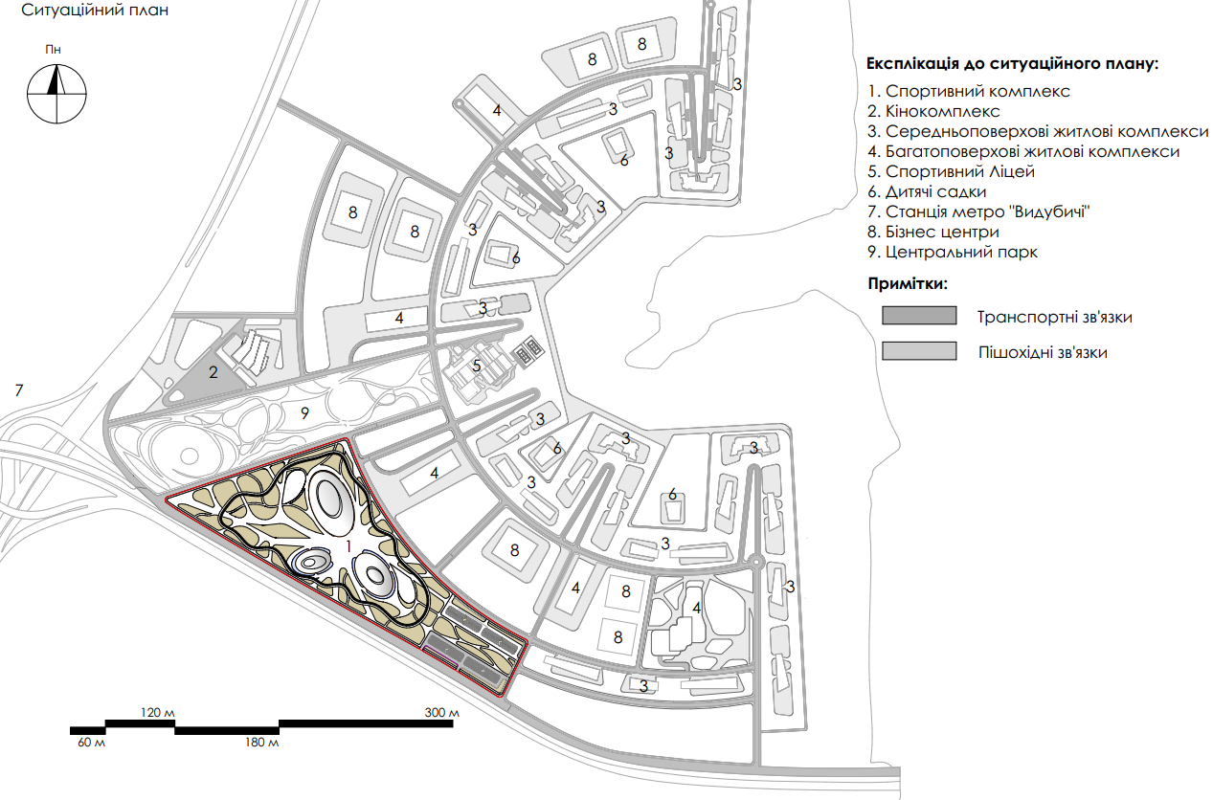

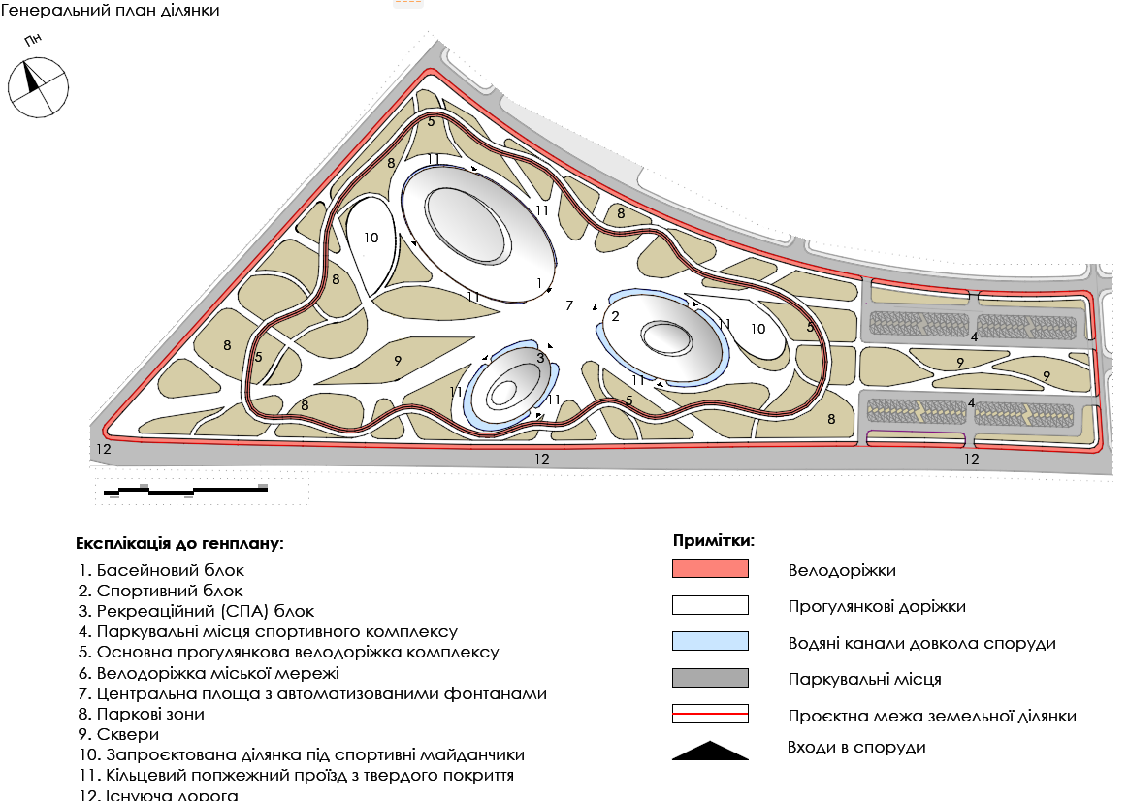

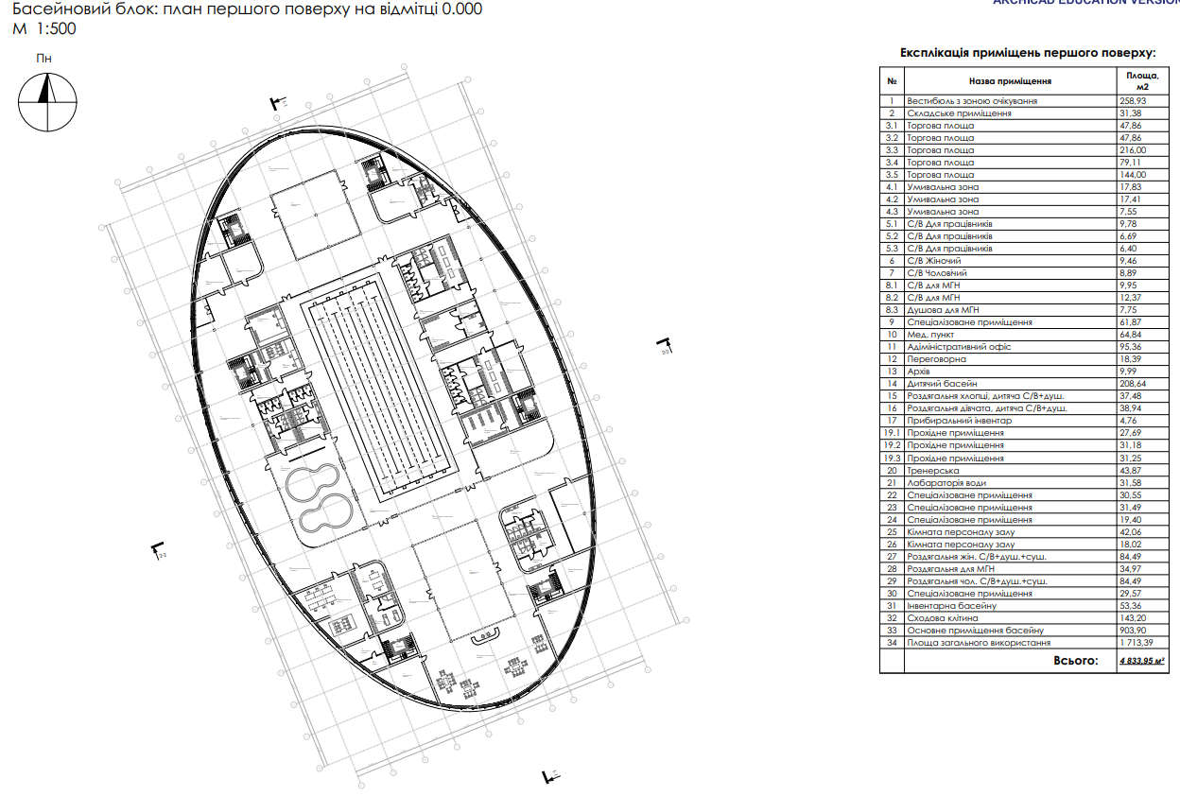

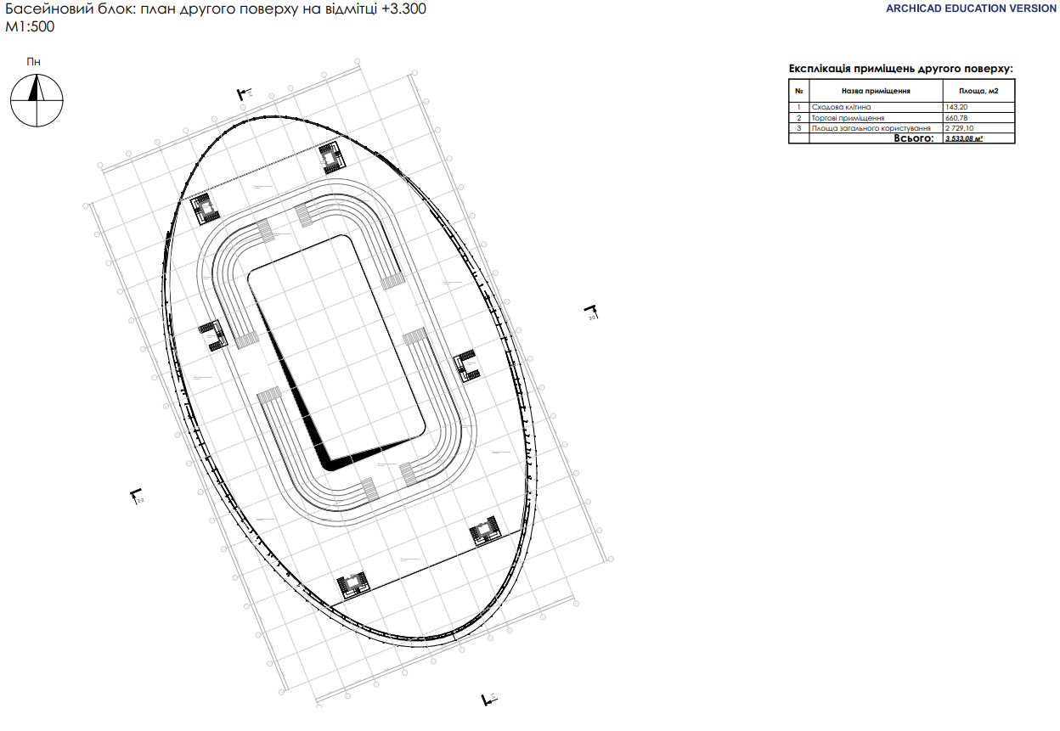

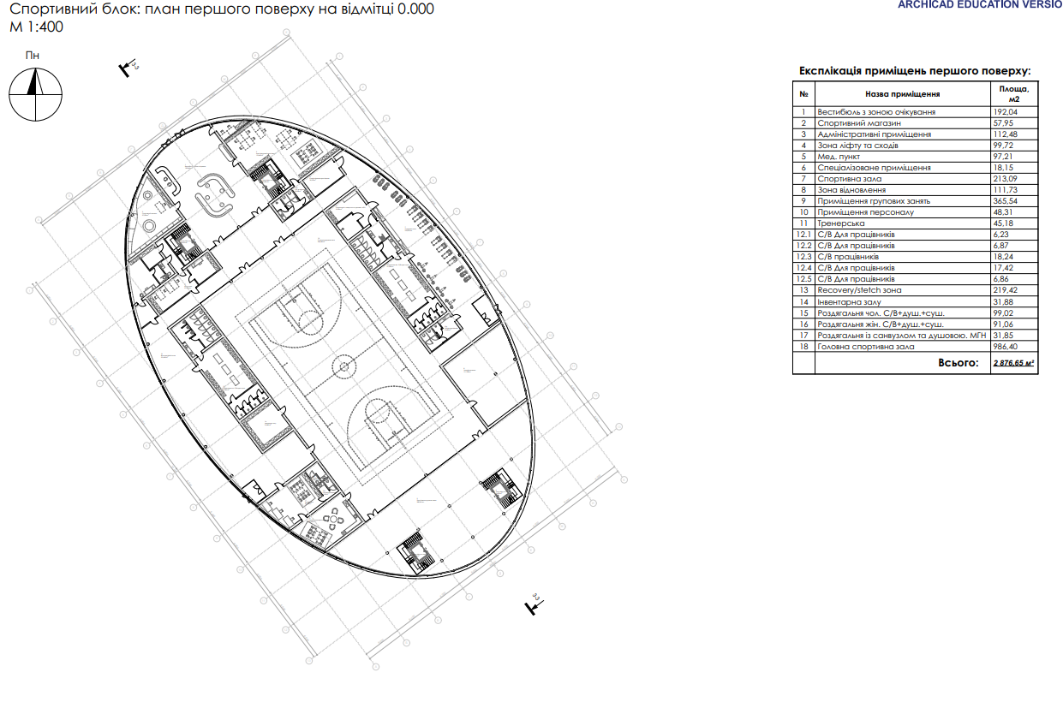

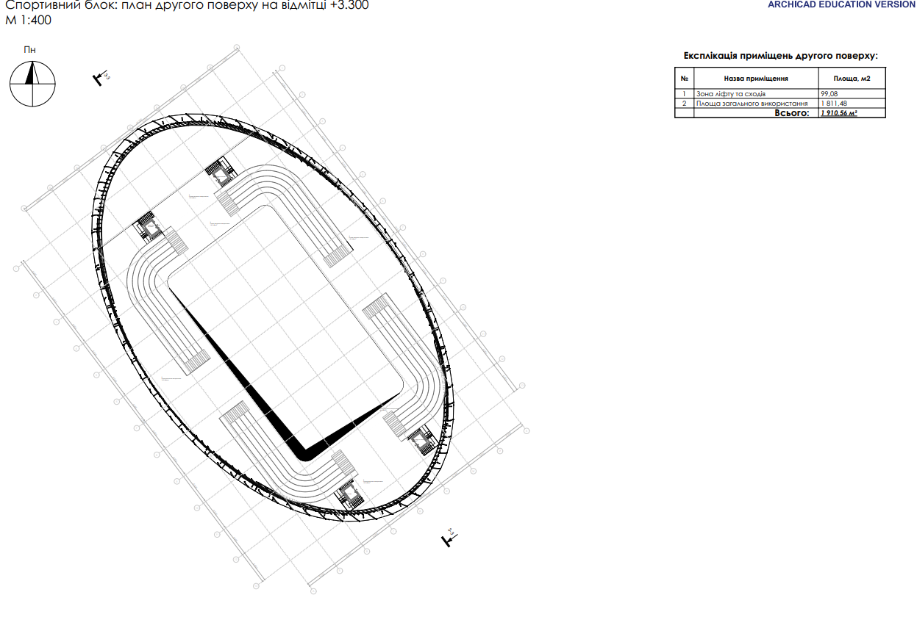

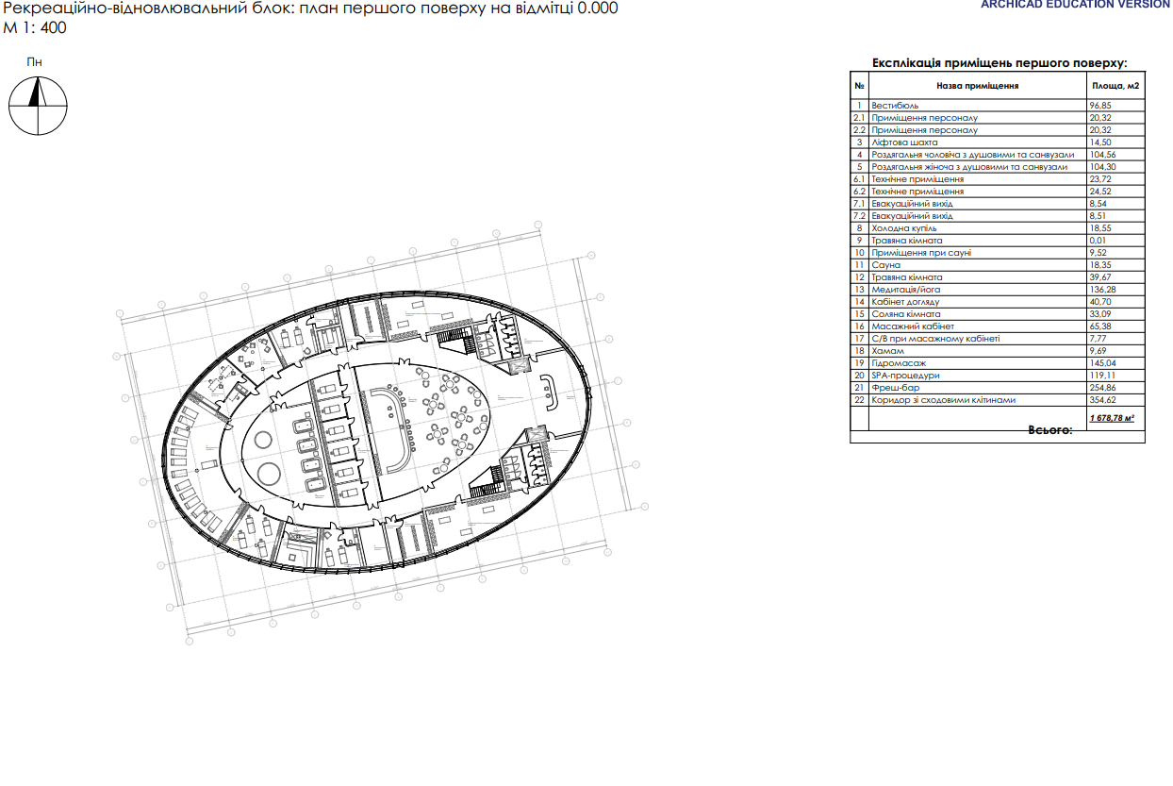

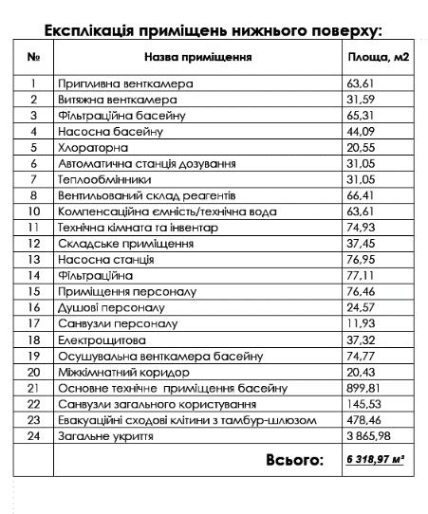

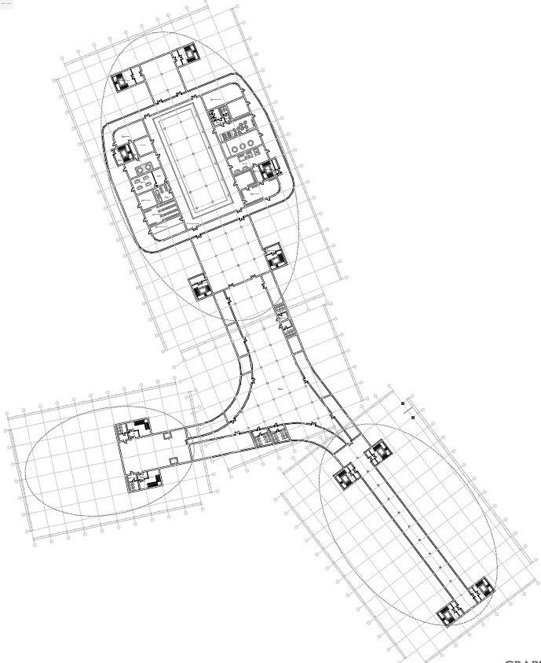

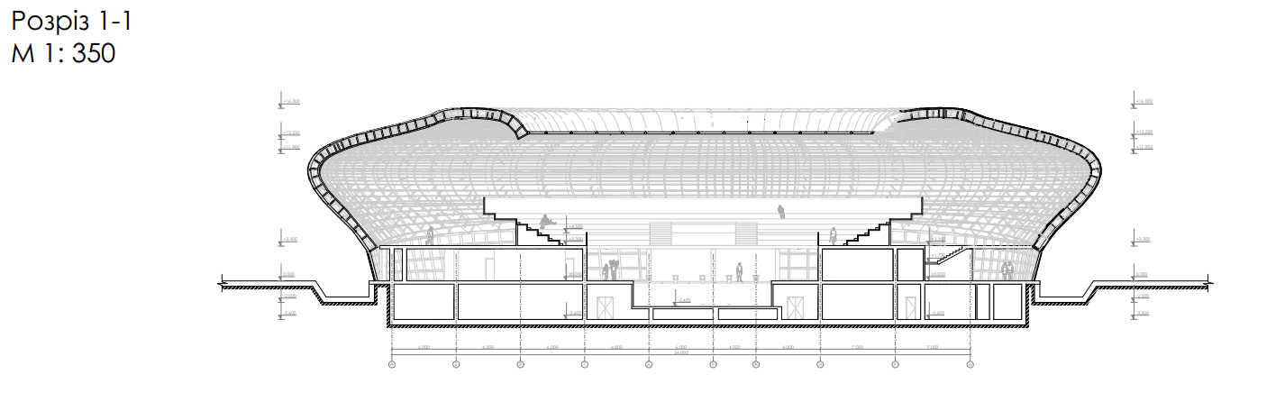
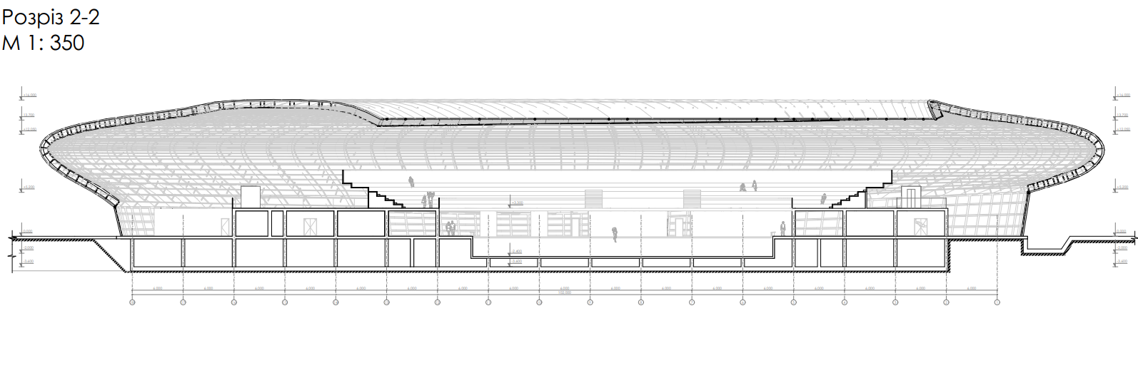

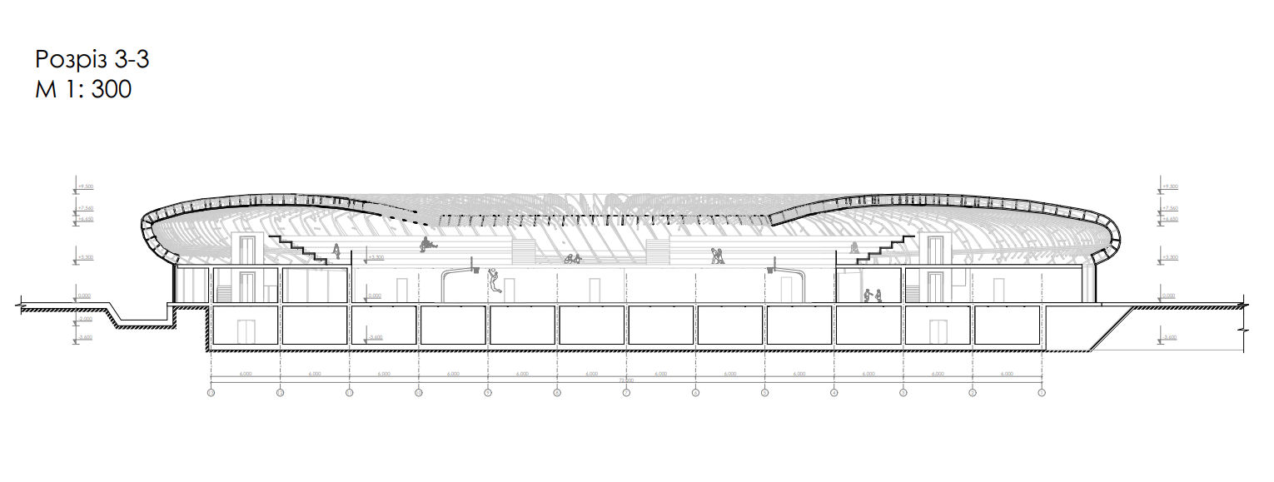

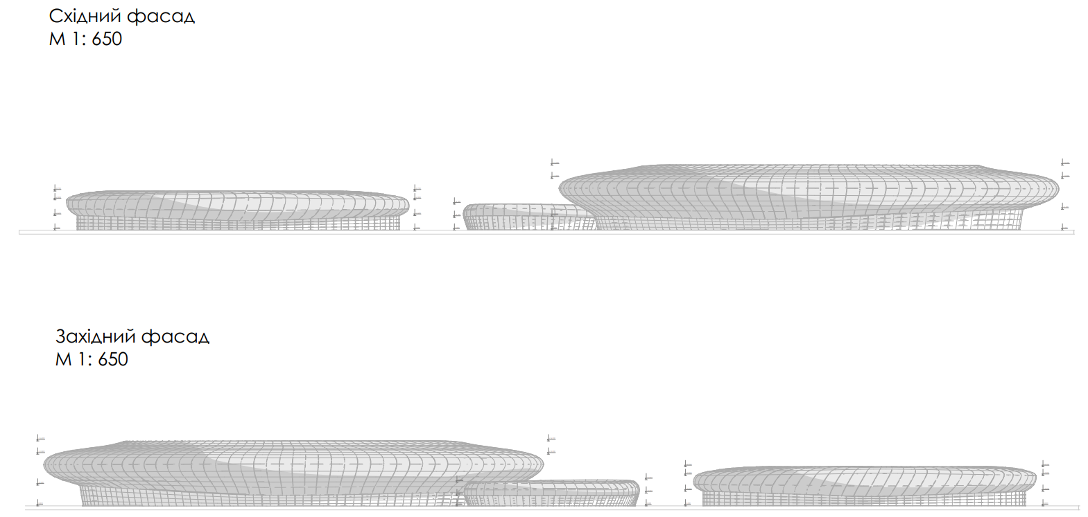

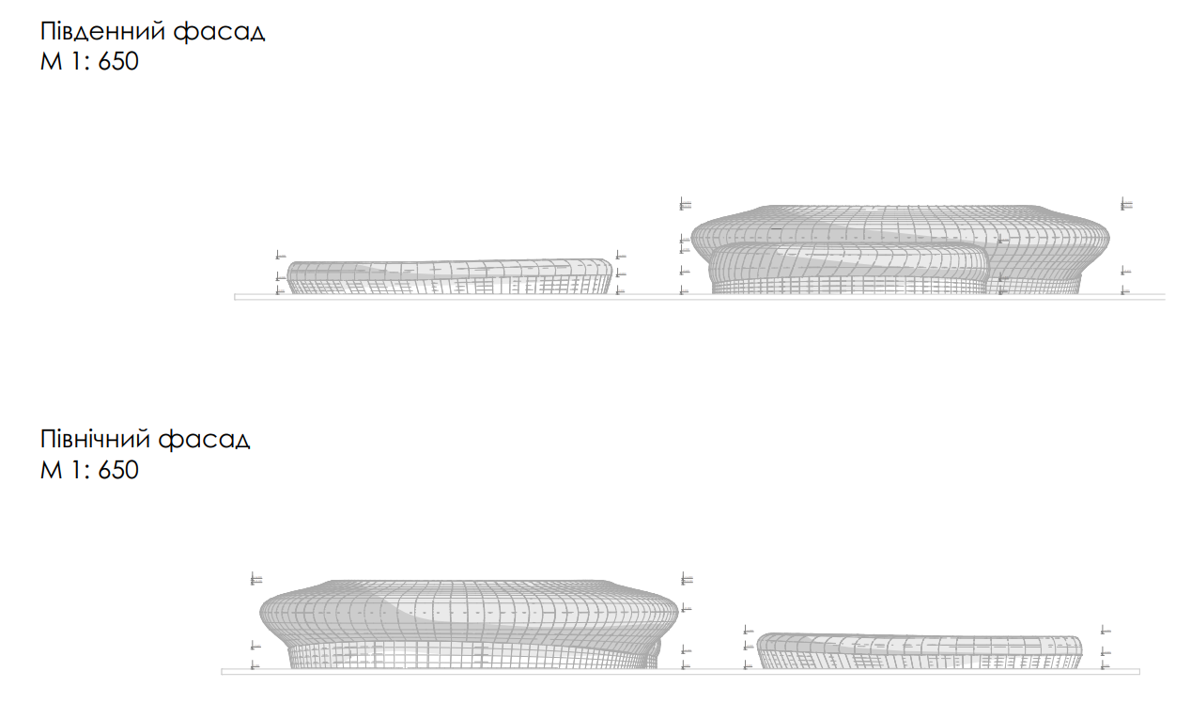


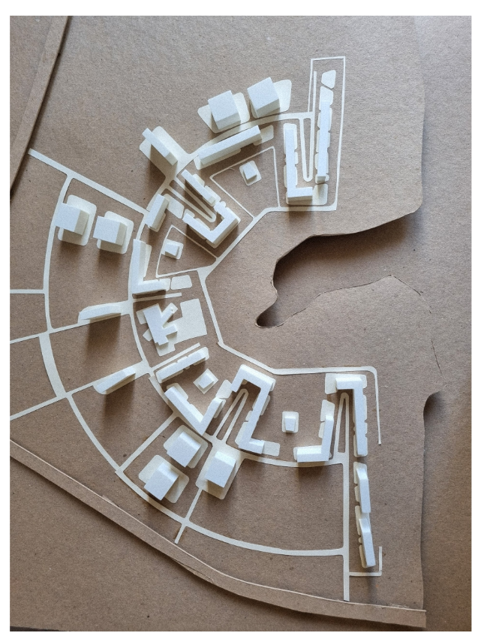
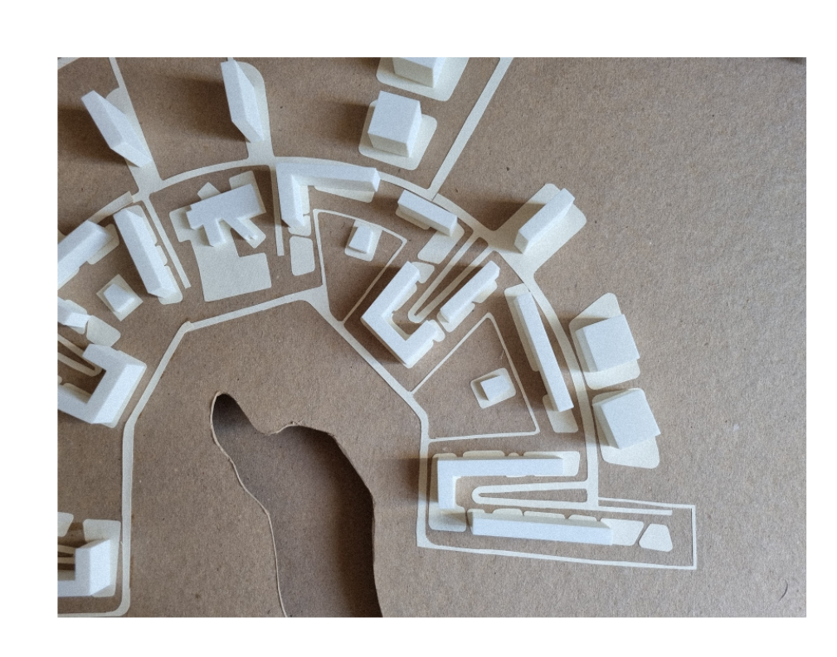
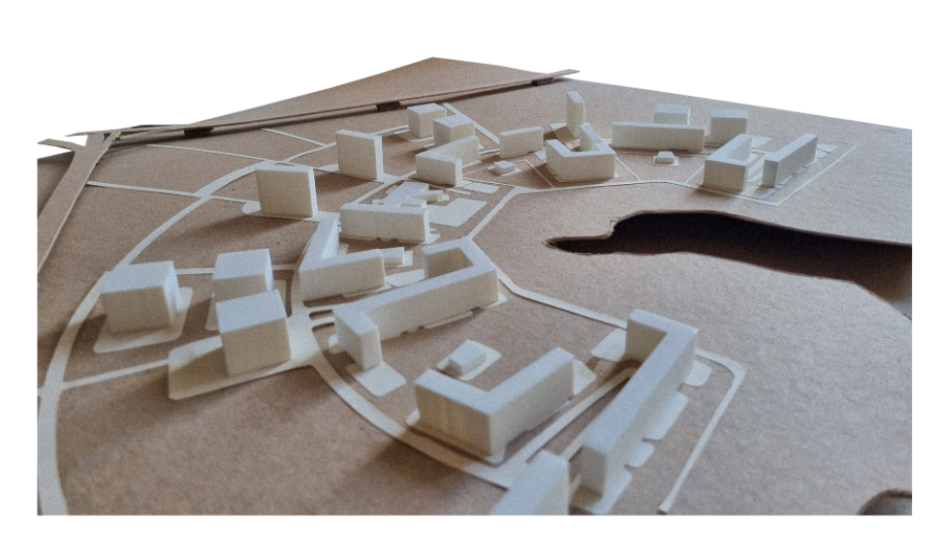
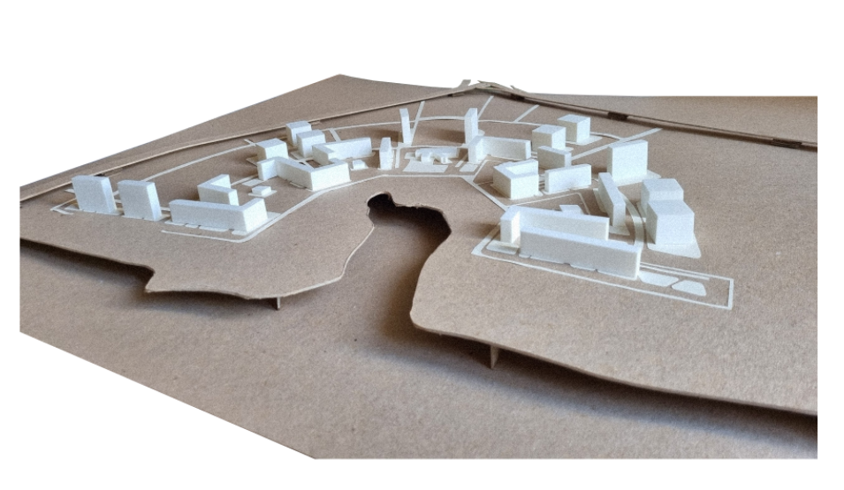
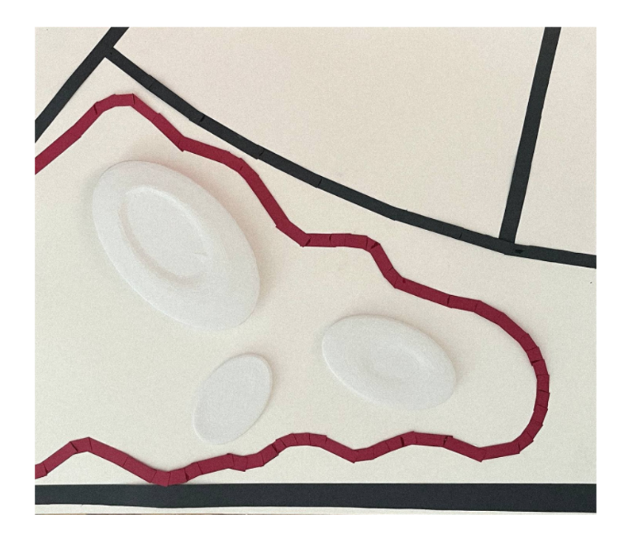
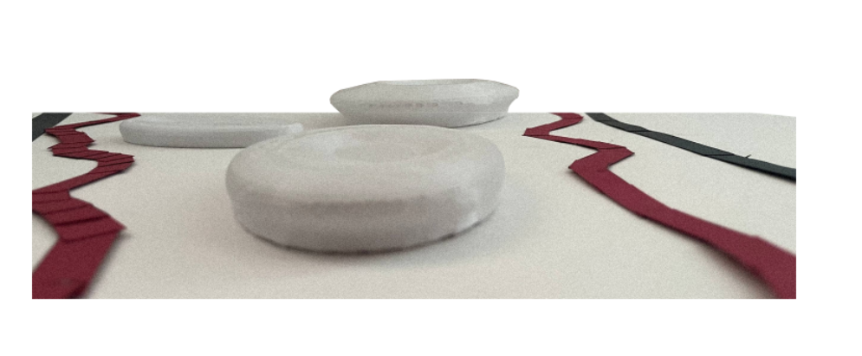

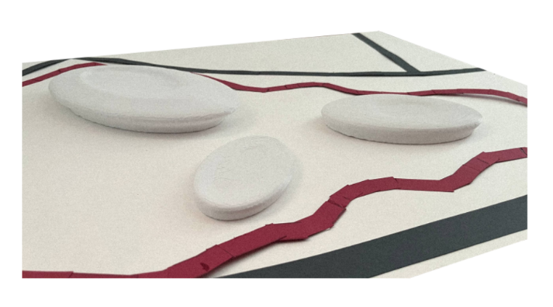

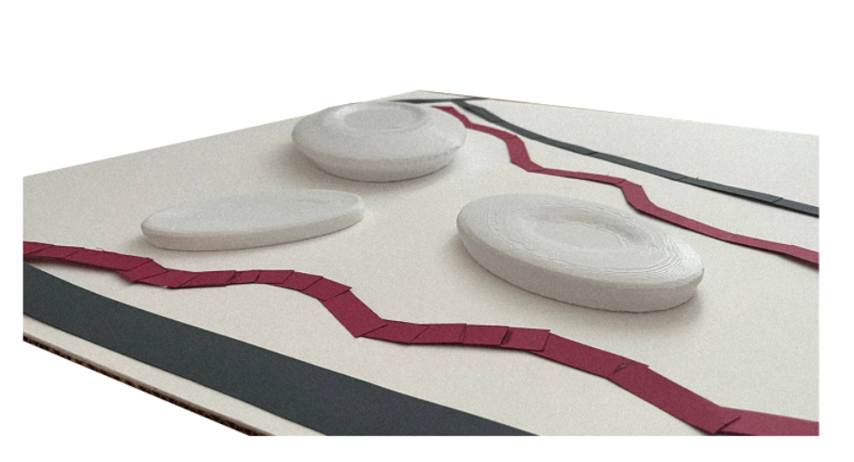
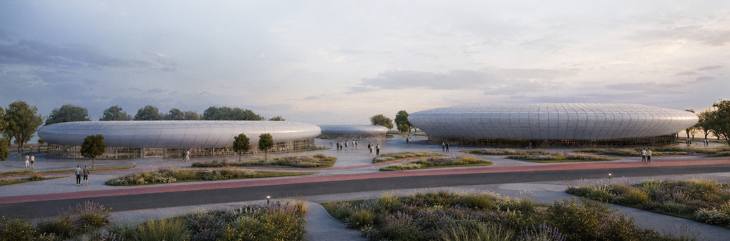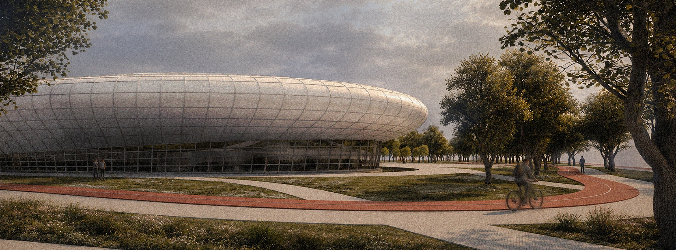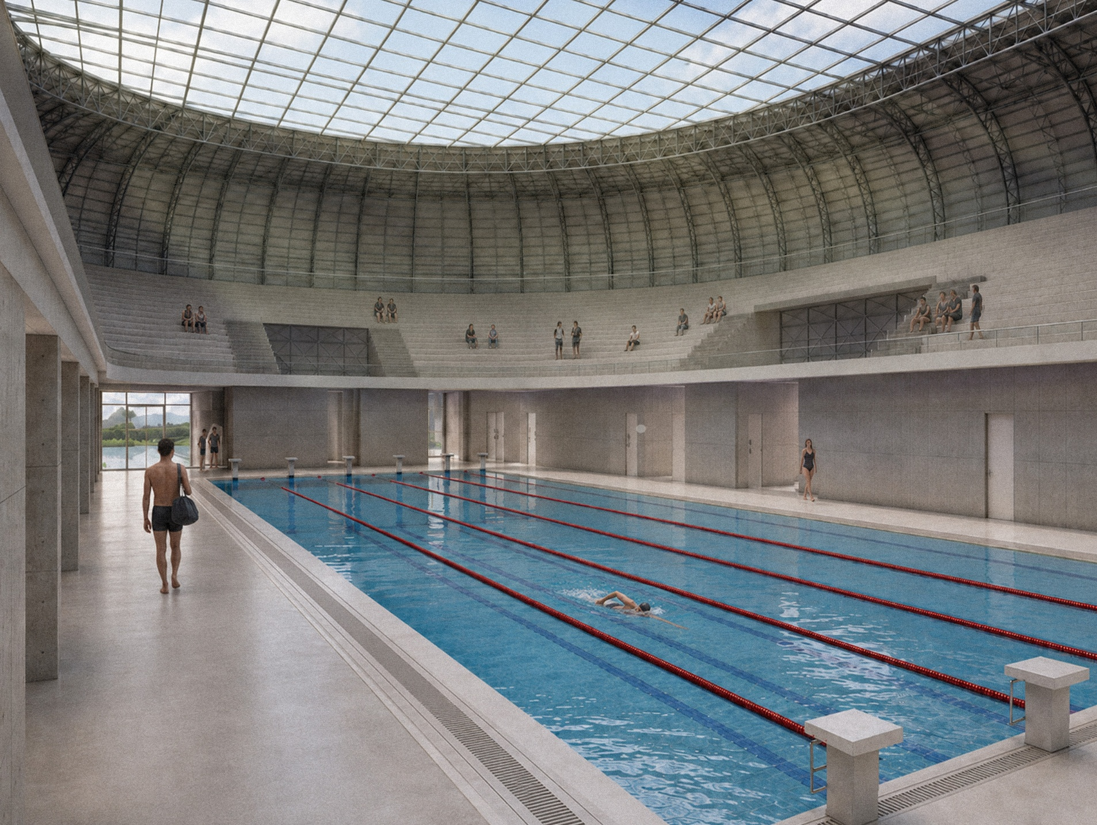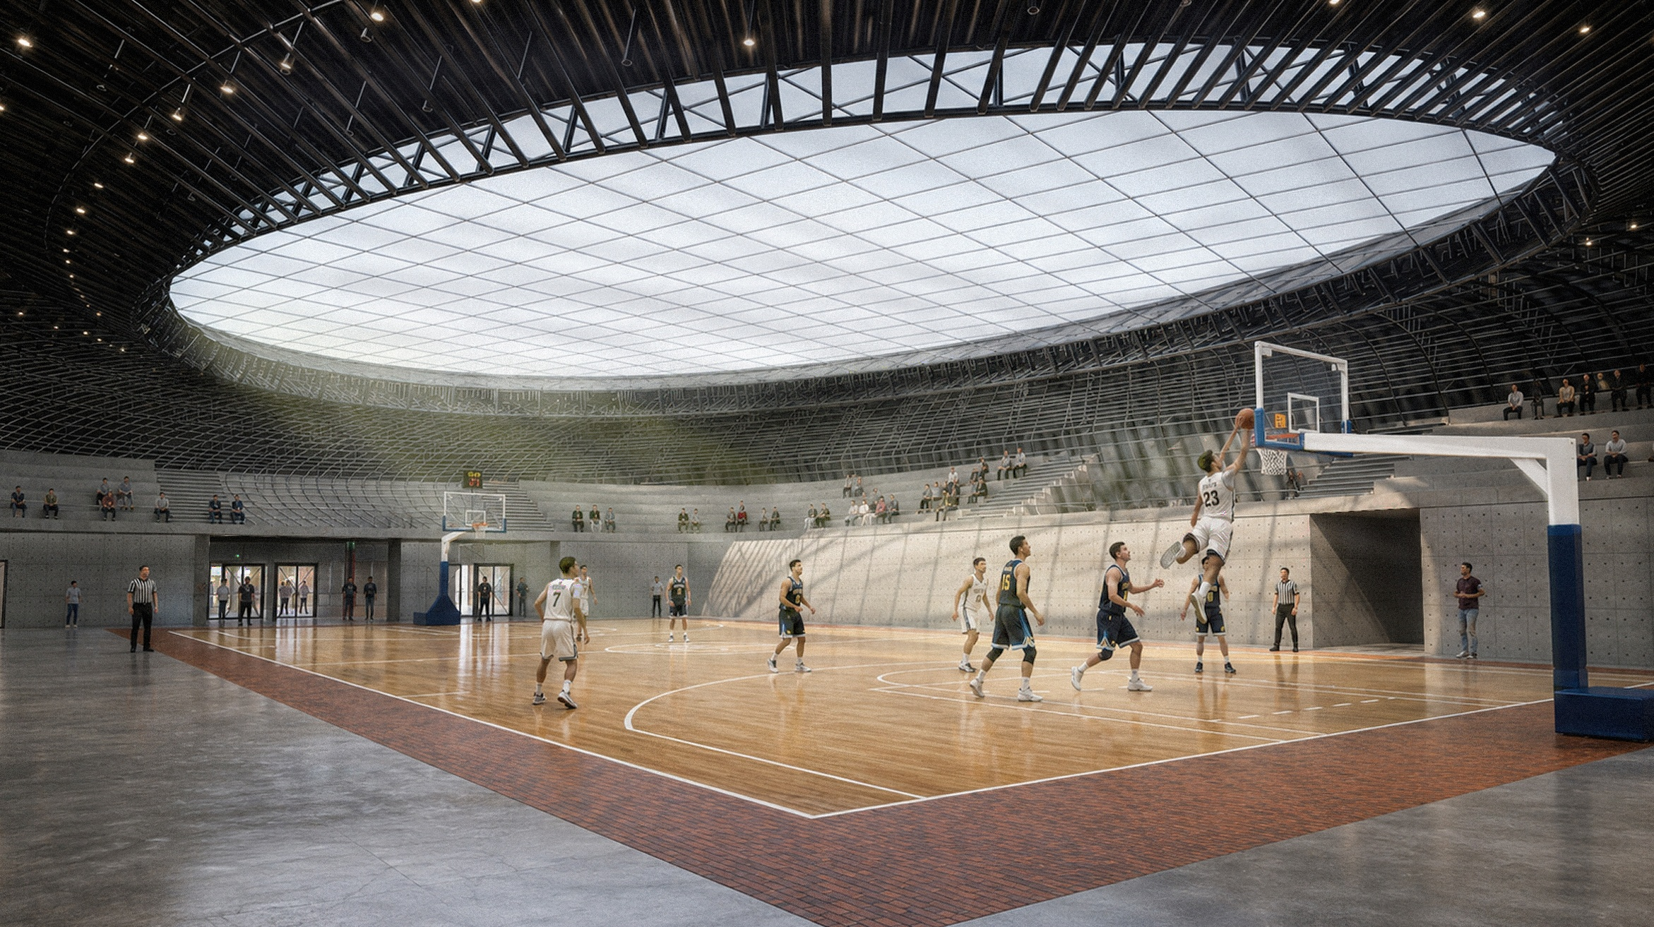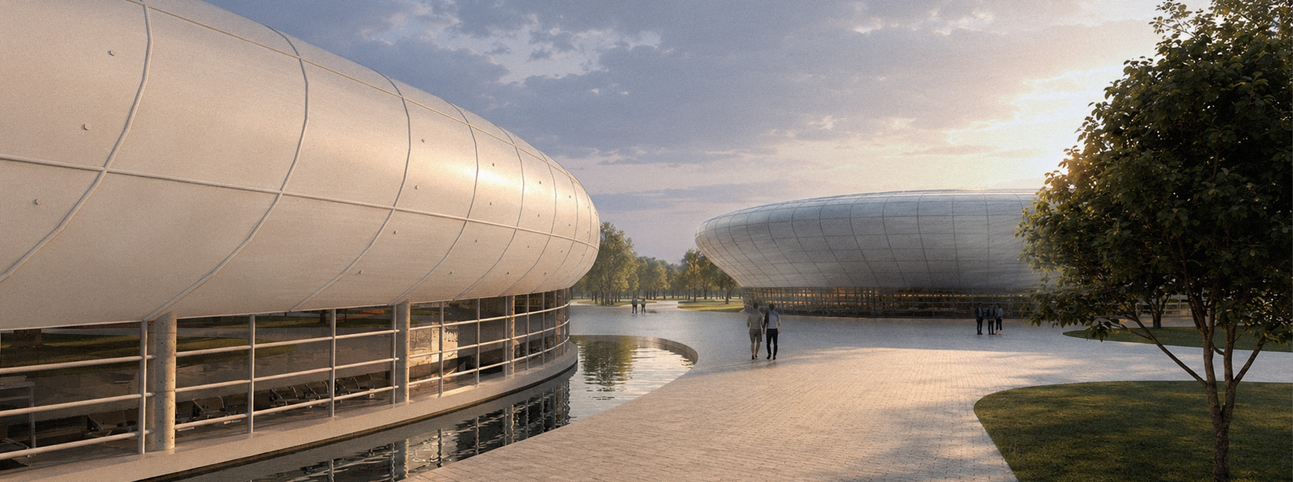
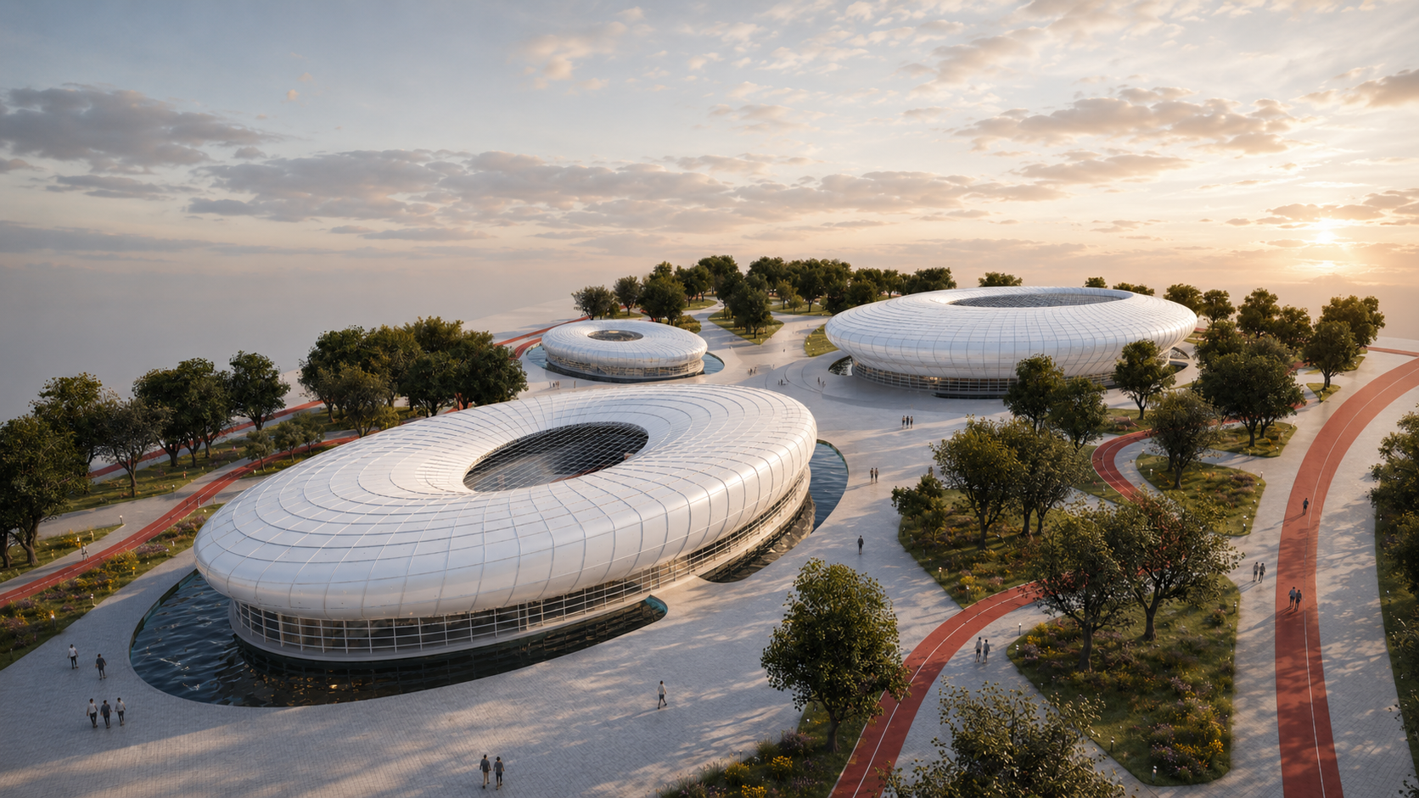

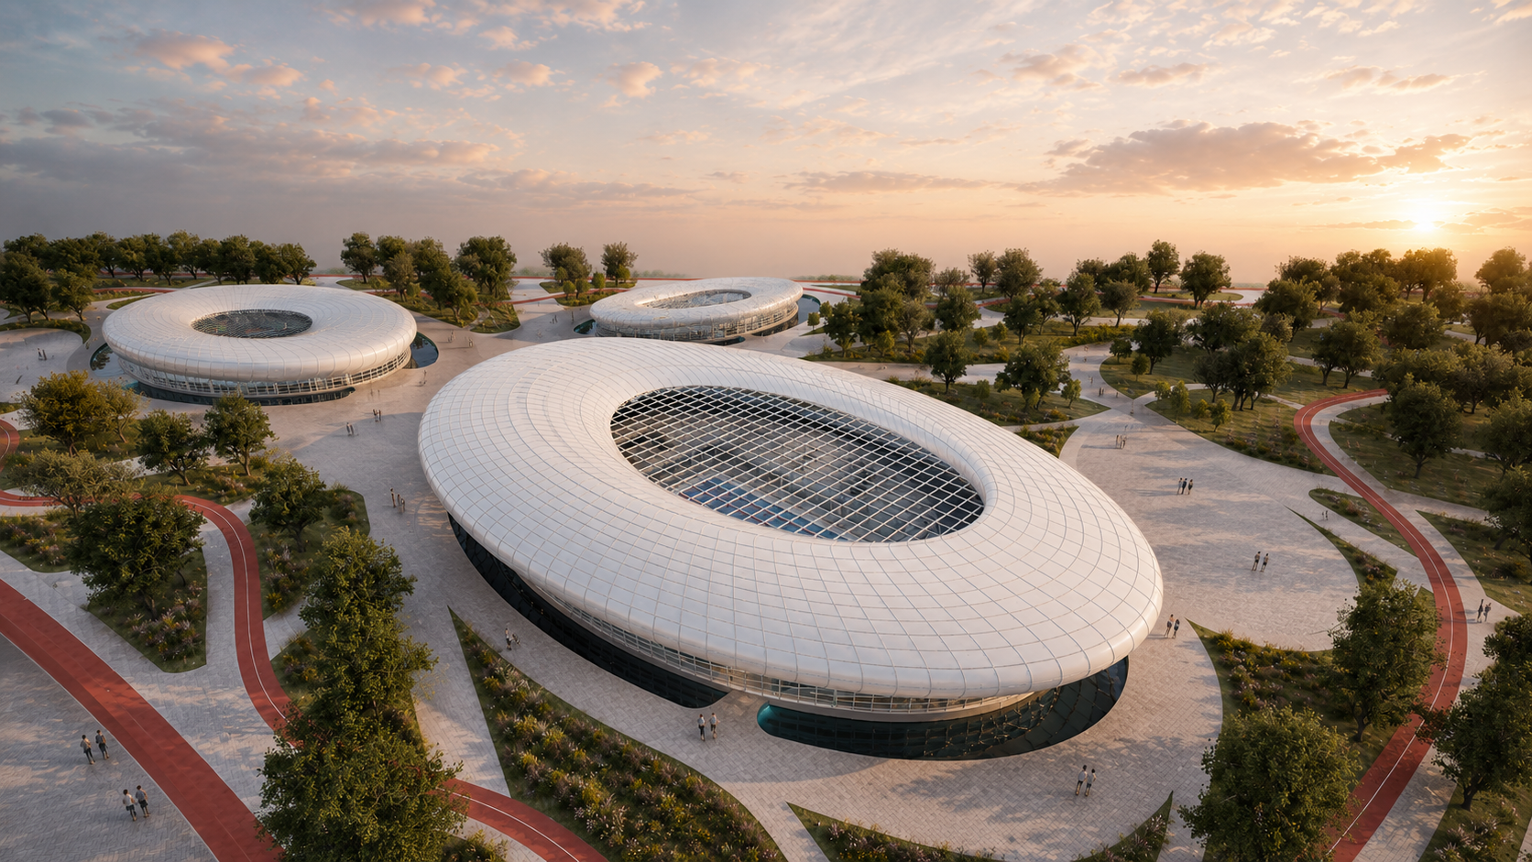ч

